Ahojte

Pozrite si túto stránku: https://sk.wikipedia.org/wiki/Dychov%C3%BD_n%C3%A1stroj
Nájdete tam dychové nástroje a ich delenie. Zapamätajte si ktoré nástroje patria medzi drevené a ktoré medzi plechové a ost...

Intervaly
Interval v hudbe znamená vzdialenosť medzi dvomi tónmi (t. j. rozdiel ich výšky). Najmenšia vzdialenosť medzi dvoma tónmi v európskej hudbe je poltón.
Názvy intervalov sú odvodené od toho, o koľko stupňov stupnice sú jednotlivé tóny od seba vzdialené. Názvy sú prevzaté z latinských poradových čísloviek. Sú to:
- Príma
- Sekunda
- Tercia
- Kvarta
- Kvinta
- Sexta
- Septima
- Oktáva

Čisté intervaly: prima, kvarta, kvinta oktáva
1 4 5 8
Veľké intervaly: sekunda, tercia, sexta, septima
2 3 6 7

Prima je vzdialenosť toho istého tónu: c - c
Sekunda je vzdialenosť prvého a druhého tónu: c - d
Tercia je vzdialenosť prvého a tretieho tónu: c - e
Kvarta je vzdialenosť prvého a štvrtého tónu: c - f
Kvinta je vzdialenosť prvého a piateho tónu: c - g
Sexta je vzdialenosť prvého a šiesteho tónu: c - a
Septima je vzdialenosť prvého a siedmeho tónu: c - h
Oktáva je vzdialenosť prvého a ôsmeho tónu: c - c1
(pozeraj obrázok na strane 2)
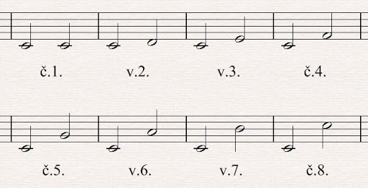

Skratky:
Č.1. – čistá prima
V.2.- veľká sekunda
Ostatné si odvodíte podľa týchto dvoch...

Prajem pekné prázdniny...

